На почту не отправляем, все ДЗ сдаем в тетради (дату сообщу позже)
Дата: 21.09.2020
Предмет: русский язык
Группа: К-11
Тема: Фонетика. Слоги. Ударение.

Задание 1: изучить материал, сделать краткие записи.

ФОНЕТИКА и ОРФОЭПИЯ
Фонетика (гр. phonetike от phone — звук) — раздел языкознания, изучающий звуки речи. Звуки мы произносим, когда говорим. Их и называют звуками речи. Звуки необходимо отличать от букв. Буквы мы видим и пишем. Они помогают переводить устную речь в письменную и наоборот. Звуки мы произносим и слышим. Звук записывается не так, как буквы: а, б, в, г — звуки записываются в квадратных скобках: [а], [б], [в], [г]. Такой способ записи называется транскрипцией. Звуки бывают гласными и согласными. Гласных звуков в русском языке 6, а обозначать их могут 10 букв. Согласных звуков в русском языке 36.
Орфоэпия (гр. orthos — прямой, правильный + epos — речь) — раздел языкознания, занимающийся изучением нормативного литературного произношения. Русская орфоэпия включает: 1) правила произношения безударных гласных, звонких и глухих согласных, твёрдых и мягких согласных, сочетаний согласных; 2) правила произношения отдельных грамматических форм; 3) особенности произношения слов иноязычного происхождения. В формировании литературного произношения большую роль играют телевидение, радиовещание, театр, кино. Нормы произношения отражают орфоэпические словари и словари ударений.

ФОНЕТИКА и ОРФОЭПИЯ
Фонетика (гр. phonetike от phone — звук) — раздел языкознания, изучающий звуки речи. Звуки мы произносим, когда говорим. Их и называют звуками речи. Звуки необходимо отличать от букв. Буквы мы видим и пишем. Они помогают переводить устную речь в письменную и наоборот. Звуки мы произносим и слышим. Звук записывается не так, как буквы: а, б, в, г — звуки записываются в квадратных скобках: [а], [б], [в], [г]. Такой способ записи называется транскрипцией. Звуки бывают гласными и согласными. Гласных звуков в русском языке 6, а обозначать их могут 10 букв. Согласных звуков в русском языке 36.
Орфоэпия (гр. orthos — прямой, правильный + epos — речь) — раздел языкознания, занимающийся изучением нормативного литературного произношения. Русская орфоэпия включает: 1) правила произношения безударных гласных, звонких и глухих согласных, твёрдых и мягких согласных, сочетаний согласных; 2) правила произношения отдельных грамматических форм; 3) особенности произношения слов иноязычного происхождения. В формировании литературного произношения большую роль играют телевидение, радиовещание, театр, кино. Нормы произношения отражают орфоэпические словари и словари ударений.

Слог
Слова делятся на слоги. Слог — это звук (или сочетание звуков) в слове, произносимый одним толчком выдыхаемого воздуха. Слог может состоять как из одного звука, так из двух и более: стол — 1 слог, мол-ва (мо-лва) — 2 слога, ка-пус-та (ка-пу-ста) — 3 слога. Определить количество слогов в слове несложно: сколько гласных в слове, столько и слогов. Без гласного звука нет слога!
Открытый слог — слог, оканчивающийся на гласный звук: [ва-да], [ка-ро-ва]. Закрытый слог — слог, оканчивающийся на согласный звук: [стол], [ком-пас].

Ударение
Если слово состоит из нескольких слогов, то один из них ударный (т.е. произносится с большей силой), а на который не падает — безударным. Ударение — выделение слога в слове силой голоса или повышением тона.
Обычно ударение на письме не обозначается. Однако, когда при чтении возникает затруднение, над соответствующей гласной ставят значок «‘».
Иногда слова имеют не одно, а два и даже больше ударений. Такое явление наблюдается в сложных словах (ки́нокарти́на, а́вто́мо́тове́лого́нки).
Ударение позволяет различать слова за́мки — замки́ и разные формы одного и того же слова ле́са — р.п., ед.ч. и леса́ — им.п., мн.ч.
В русском языке ударение не закреплено за определённым слогом (разноместное ударение) и может переходить в слове с одного слога на другой. Ударение в слове может быть постоянным, когда при изменении слова ударным всегда остаётся один и тот же слог (аге́нт, аге́нта), но может быть и подвижным, то есть с изменением слова переносится на другой слог (при́нял — приняла́).
Как установлено учёными, бóльшая часть слов русского языка (около 96%) отличается фиксированным ударением. Однако оставшиеся 4% и являются наиболее употребительными словами, составляющими базисную, частотную лексику языка. Приведём некоторые правила орфоэпии в области ударения, которые помогут предупредить соответствующие ошибки.

Орфоэпические правила
Советуем проработать орфоэпические правила так же внимательно, как Вы заучиваете орфографические и пунктуационные правила.
ПРАВИЛА | ПРИМЕРЫ
А) Имена прилагательные
1. Ударный слог полной формы многих прилагательных остаётся ударным и в краткой форме | красИвый — красИв, красИва, красИво, красИвы
2. У некоторых кратких прилагательных ударение падает на основу в форме муж. и ср. рода и мн. ч. — и на окончание в форме жен. рода | прАвый — прАв, прАво, прАвы  НО: правА;  стрОйный — стрОен, стрОйно, стрОйны  НО: стройнА
3. Если ударение в краткой форме жен. рода падает на окончание, то в сравнительной и превосходной степени — на суффикс -ее, -ейш-/-айш— | правА — правЕе  сильнА — сильнЕе — силънЕйший  тонкА — тончАйший  стройнА — стройнЕе
4. Если ударение в краткой форме жен. рода падает на основу, то в сравнительной и превосходной степени оно сохраняется на основе | красИва — красИвее — красИвейший  печАльна — печАльнее — печАльнейший  протИвна — протИвнее — протИвнейший
Б) Глаголы
5. Ударение в прошедшем времени глагола обычно падает на тот же слог, что и в инфинитиве | сидЕть — сидЕла  стонАть — стонАла  прЯтатъ — прЯтала  начинАтъ — начинАла
6. Ударение в форме жен. рода прош. вр. переходит на окончание у 300 глаголов. Среди них: брать, быть, взять, вить, врать, гнать, дать, ждать, жить, звать, лгать, лить, пить, рвать | жить — жил, жИло, жИли  НО: жилА;  ждать — ждал, ждАло, ждАли  НО: ждалА
7. Если глаголы употребляются с приставкой вы-, то ударение переходит на приставку | вЫжитъ — вЫжила  вЫлитъ — вЫлила  вЫзвать — вЫзвала
8. У глаголов класть, красть, слать, послать, стлать ударение в форме жен. рода прош. вр. остаётся на основе | клАла, крАла  слАла, послАла  стлАла
9. В некоторых возвратных глаголах ударение в форме прош. вр. переходит на окончание или суффикс | начАтъся — начался, началАсь, началОсь, началИсь  принЯться — принялсЯ, принялАсь, принялОсъ, принялИсъ
В) Причастие
10. Если ударение в полной форме причастий падает на суффикс -ённ-, то оно остаётся на нём только в форме муж. рода, в остальных формах переходит на окончание |  | проведённый — проведён  НО: проведенА, проведенО, проведенЫ; завезённый — завезён  НО: завезенА, завезенО, завезенЫ
11. В страдательных причастиях прошедшего времени с суффиксом -т-, образованных от глаголов на ударные -уть и -оть, ударение переходит на предыдущий слог |  | полОть — пОлотый  колОтъ — кОлотый  согнУтъ — сОгнутый  завернУтъ — завЁрнутый
12. Страдательные причастия от глаголов лить и пить (с суффиксом -т-) отличаются нестабильным ударением |  | прОлитый и пролИтый  прОлит и пролИт — пролитА (только!),  прОлито и пролИто  прОлиты и пролИты  дОпитый и допИтый  дОпит и допИт  допитА и допИта  дОпито и допИто  дОпиты и допИты
Г) Деепричастие
13. Деепричастия имеют ударение на том же слоге, что и неопределённая форма глагола |  | задАть — задАв  занЯть — занЯв  начАть — начАв  исчЕрпать — исчЕрпав (НЕ: исчерпАв)

Орфоэпический словарик
При выполнении задания по русскому языку не ограничивайтесь интуитивным выбором, а каждое слово проверяйте по вышеуказанным Орфоэпическим правилам и по Орфоэпическому словнику. При регулярном и постоянном повторении в памяти хорошо запечатлеется необходимая теоретическая информация, усиленная анализом конкретного языкового материала.

Сложные случаи. Нужно запомнить!

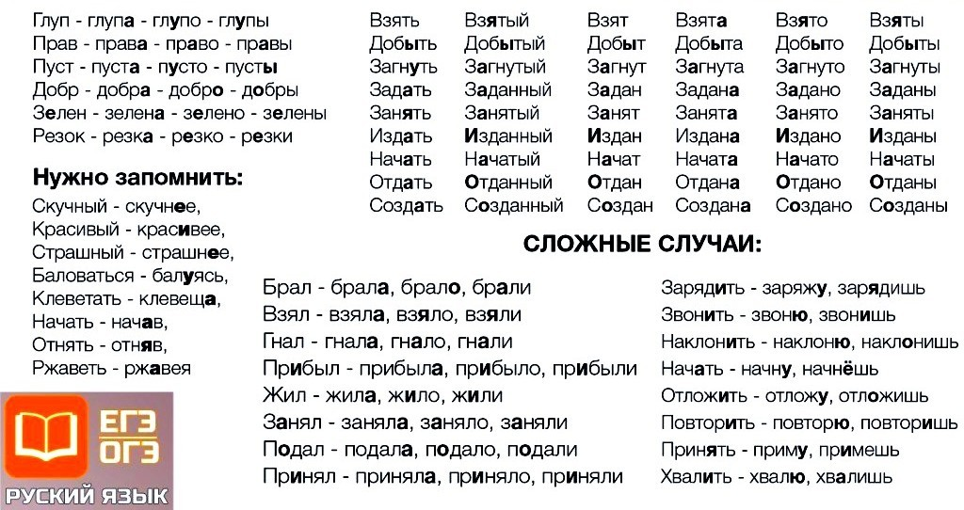
Задание 2: дополнить сведения, просмотрев видеоуроки
- https://yandex.ru/video/preview/?text=фонетика.+слоги.+ударение.+конспект+урока+10-11+класс&path=wizard&parent-reqid=1600416970011030-1274849657443932634900276-production-app-host-vla-web-yp-171&wiz_type=v4thumbs&filmId=4773270634396532748&url=http%3A%2F%2Fwww.youtube.com%2Fwatch%3Fv%3DU0G6nhHslXk
- https://yandex.ru/video/preview?text=фонетика.%20слоги.%20ударение.%20конспект%20урока%2010-11%20класс&path=wizard&parent-reqid=1600416970011030-1274849657443932634900276-production-app-host-vla-web-yp-171&wiz_type=v4thumbs&filmId=4657210272476800075

Домашнее задание: выполнить самостоятельную работу (СР) № 3.1
подготовить сообщение (письменно в тетради) на одну из тем:
1.Письмо и орфография. Принципы русской орфографии.
2.Функционирование звуков языка в тексте: звукопись, анафора, аллитерация.
3.Орфографический и орфоэпический словари русского языка и сфера их использования.
4.Фонетика как учение о звуковой стороне речи. Сегментные (фраза, речевой такт, фонетическое слово, слог, звук) и суперсегментные (интонация, ударение) единицы фонетики.
5.Артикуляционная характеристика звуков. Речи. Гласные и согласные звуки и их классификация. Чередование фонем.
6.Слог и слогоделение. Классификация слогов. Правила переноса слов.
7.Орфоэпия как учение о нормах произношения. Правила произношения безударных гласных, звонких и глухих согласных, отдельных грамматических форм, произношение иноязычных слов. Орфоэпические словари. Типичные орфоэпические ошибки.
8.Акцентология как наука о словесном ударении. Особенности и функции словесного ударения. Неблагозвучие (в аббревиатурах, рифмах, случайных повторах) как стилистический недостаток речи. Фонетические средства языковой выразительности: аллитерация, ассонанс, звукопись, звукоподражание. Интонация.
9.Графика, алфавит. Соотношение звуков и букв. Принципы русской орфографии.

Методические рекомендации по подготовке сообщений.

Подготовка сообщения – это вид внеаудиторной самостоятельной работы по подготовке небольшого по объему устного сообщения для озвучивания на занятии. Сообщаемая информация носит характер уточнения или обобщения, несет новизну, отражает современный взгляд по определенным проблемам.
Оформляется задание письменно, оно может включать элементы наглядности (иллюстрации, демонстрацию презентации).
требования к содержанию сообщения:
Сообщение должно соответствовать заявленной теме.
Сообщение должно содержать в себе три части: вводная часть, основная и заключение; данные части должны иметь логические переходы или связки.

